DOC-BOARD-22-03-02

Les 25 ans du FEPH
Document destiné à l’information et à la discussion

Objectif de ce document
Informer le Conseil sur le 25e anniversaire du FEPH et obtenir une contribution à une série d’initiatives à cette occasion. Pour lancer les deux premiers épisodes de notre podcast du 25e anniversaire – For the Record (Pour mémoire).

Questions destinées au Conseil
Podcast : quel est votre avis sur le podcast ?
Livre : Rien sur nous sans nous : 25 ans de droits des personnes handicapées en Europe
- Avez-vous des commentaires sur le programme ou le titre du livre ?
- Êtes-vous d’accord avec la mise en page du chapitre et le programme de publication le 3 décembre ?
- Avez-vous des rédacteurs ou des contributeurs à recommander ? Avez-vous des éditeurs de l’économie sociale ou de l’inclusion à recommander ? Avez-vous des textes antérieurs qui, selon vous, peuvent aider à établir le contenu ?
- Êtes-vous heureux/heureuse d’être interviewé(e) ?
Événements :
- Acceptez-vous de viser un événement politique de haut niveau le 3 décembre ? (Réunion des 3 présidents ?)
- Y a-t-il des événements que vous aimeriez organiser ? Y a-t-il des éléments du 25e anniversaire qui devraient être inclus dans nos réunions existantes ?

Introduction
Le comité exécutif et le conseil d’administration du FEPH ont discuté du 25e anniversaire tout au long de l’année 2021. 2022 est l’année au cours de laquelle cet anniversaire sera marqué. Les décisions ont été prises jusqu’à ce jour : le logo et les visuels du 25e anniversaire ont été décidés par le Conseil d’administration après consultation et vote. Le comité exécutif a décidé qu’il fallait organiser un événement politique de haut niveau pour l’Union européenne. Le 5e Parlement européen des personnes handicapées a été reporté à 2023 en raison du COVID. Tout cela a été discuté par l’exécutif ainsi que par le conseil d’administration lors de sa réunion de novembre.
- Principaux messages et objectifs
- Perspective historique : 25 ans d’activisme uni et de réalisations. La force et les réalisations de notre mouvement pour les personnes handicapées.
  - Objectif : publier des documents historiques dans une série de formats accessibles, toucher un large public avec ces documents, susciter des conversations et des réactions pour tirer des enseignements du passé.
- Objectif de plaidoyer : augmenter les investissements publics pour soutenir l’inclusion des personnes handicapées. Créer une société accessible et soutenir la pleine participation des personnes handicapées.
  - Objectif : souligner, au niveau de l’Union européenne et au niveau national, la nécessité de financer une Europe accessible et de garantir la participation des personnes handicapées, en exigeant que les financements européens et nationaux soient consacrés aux priorités des personnes handicapées.
- Lancement de mouvements : avancer ensemble pour une Europe inclusive
  - Objectif : renforcer le FEPH en tant que réseau. Augmentation du nombre d’initiatives et d’actions conjointes avec les membres du FEPH dans toute leur diversité. Initiatives conjointes avec des partenaires clés.

Ce qui a déjà été fait :

Campagne politique
L’année 2022 marque un quart de siècle depuis la création du FEPH et sera l’occasion de réfléchir aux réalisations et de renforcer notre plaidoyer pour l’avenir. Nous vivons une époque de méfiance généralisée à l’égard du gouvernement et des institutions, avec des politiques de plus en plus polarisées dans l’ensemble de l’Union. La CDPH et la défense des droits des personnes handicapées constituent un principe unificateur qui profite également à l’ensemble de la société. Les mesures prises pour accroître la participation des citoyens, créer des sous-titres pour les médias, rendre les transports, les bâtiments et les TIC plus accessibles rendent notre société plus inclusive. Le FEPH diffusera ces messages et ces exigences tout au long de l’année. Nous nous inspirerons du passé et de l’avenir lors de nos événements d’anniversaire afin de créer une vision pour les 25 prochaines années du mouvement.
Puisqu’il n’est pas possible de planifier des événements de masse à grande échelle pour le moment, nous nous concentrerons sur une réunion des trois présidents du syndicat.

Campagne de communication :

Identité visuelle
En décembre 2021, lors du conseil d’administration, nous avons ouvert une enquête en ligne pour obtenir des retours et décider de plusieurs propositions de logos et de revendications. Voici les choix finaux du Conseil :
Logo
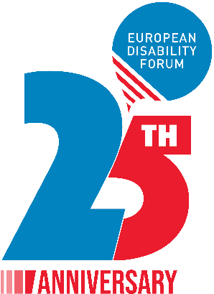
Réclamation : Rien sur nous sans nous
Bien que nous ayons eu deux autres options qui complétaient notre devise, la majorité a voté pour n’utiliser que celle-ci, car elle constitue un signe d’identité de l’ensemble du mouvement.

Illustration


Site web
En décembre 2021, une page web a été créée pour reprendre toutes les initiatives du 25e anniversaire. Tous les nouveaux documents, tels que les épisodes du podcast qui seront lancés pendant le Conseil seront disponibles ici : https://www.edf-feph.org/25-years-european-disability-forum/

Podcast - Pour mémoire
L’une des actions à mener sera une série de podcasts pour commémorer le passé, le présent et l’avenir du FEPH. Des réunions ont été organisées avec des éditeurs de podcasts pour nous apporter un soutien technique dans la réalisation des podcasts. Enfin, et après cette recherche initiale, il a été décidé de travailler avec Benvox (éditeurs de podcasts), Acast (plateforme d’hébergement) et Cleanfeed (plateforme d’enregistrement).
Nom du podcast : For the record. Past, present and future of EDF (Pour mémoire. Le passé, le présent et l’avenir du FEPH.)
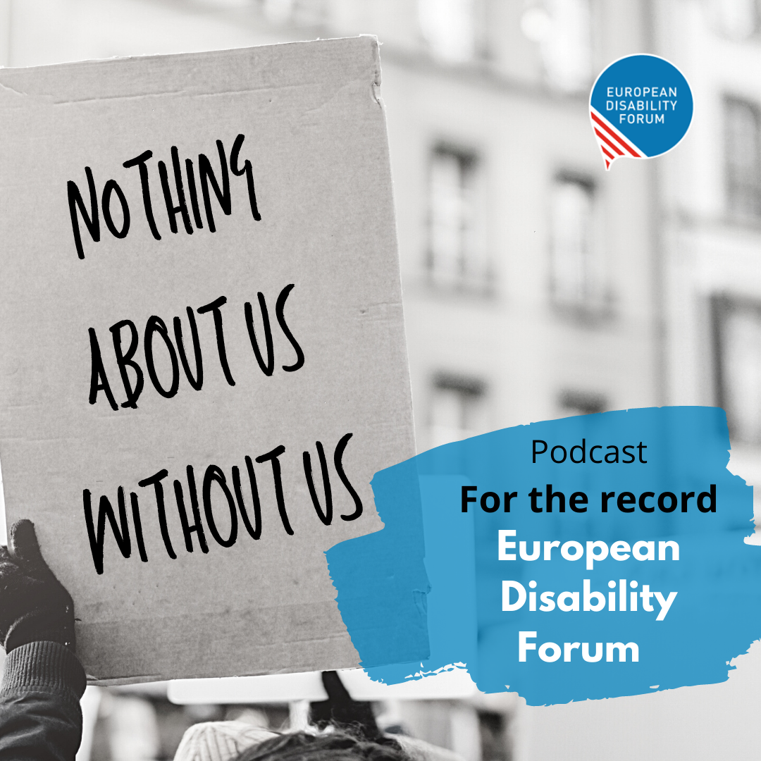
Nous avons développé :
- Un plan annuel qui nous permet de travailler à l’avance sur les invités et les sujets.
- Un jingle : ou un son d’introduction qui donne une identité aux podcasts.
- Les deux premiers épisodes ont été lancés à notre Conseil d’administration. Le troisième épisode, consacré à la CDPH, est en cours de développement.

Livre : Rien sur nous sans nous : 25 ans de droits des personnes handicapées en Europe
Les membres du Conseil ont suggéré l’importance de documenter l’histoire du FEPH sous forme de livre. La chercheuse de DARE, Claudia Coveney, a effectué des recherches dans nos archives pendant 2 ans et a interviewé de nombreuses personnalités du Mouvement européen des personnes handicapées. Le travail requis sera donc moindre pour cette tâche. Il n’a pas encore commencé, car la proposition a été présentée au Conseil en novembre et le programme a été élaboré avec la contribution et l’approbation de l’exécutif. Un comité éditorial a été créé. Il se réunira le 24 mars et comprendra : Yannis Vardakastanis, Rodolfo Cattani, Pirkko Mahlamaki, Albert Prevos, Gunta Anca, Klaus Lachwitz et Bruno Gaurier.
Nous viserions le 3 décembre et aurions un livre publié en format électronique accessible, en version audio et facile à lire.
Objectif : Présenter une histoire simple du FEPH sous forme de livre pour marquer ses 25 ans d’existence.
Portée du livre :
Un historique de l’organisation qui met en lumière les principales réalisations. Il décrirait la fondation du FEPH, ainsi que les orientations futures du mouvement dans le cadre du projet européen.
Longueur du livre : entre 80 et 100 pages
Chapitres proposés :
- La fondation du FEPH : assurer l’indépendance de l’organisation
- Campagnes marquantes - Citoyens invisibles, directive passagers, 1million4disability, freemove
- Croissance du FEPH - nouveaux pays et nouveaux membres ; expansion de l’organisation pour inclure de nouveaux membres.
- Une diversité croissante au sein du mouvement
- Rôle du FEPH dans la CDPH - L’Union européenne accessible à la CDPH
- Attirer l’attention de l’Union européenne sur les questions de handicap en adoptant une stratégie décennale en la matière ?
- Femmes handicapées
- Jeunes
- Le FEPH dans le monde
- Pandémie
- L’avenir de l’organisation et de l’Europe - qu’est-ce qui n’a pas encore été réalisé ?
Composants visuels proposés :
Couverture : utilisation de l’identité visuelle des 25 dernières années ; illustrations pour la version facile à lire.
Étapes de la publication
- Livre + ebook + numéro ISBN, à distribuer aux bibliothèques
- Livres audio - lecteurs pour les différents chapitres
- Calendrier à établir
- Budget à établir

Événements
ÉVÉNEMENT | LIEU | DATE | But/élément du 25e anniversaire
Réunion du comité exécutif du FEPH | En ligne | 21-22 janvier | Discussion et décisions sur l’anniversaire
Réunion du conseil d’administration du FEPH | Paris - France | La semaine du 9 mars | Présentation-lancement du podcast  Discours de Bruno Gaurier sur la création du FEPH.
Assemblée générale annuelle du FEPH | Grèce | 25 et 26 juin | Dîner officiel
Réunion du conseil d’administration du FEPH | Irlande | 19 et 20 novembre
Réunion de 3 présidents de l’Union européenne | Bruxelles | À déterminer - Objectif pour le 3 décembre | Point d’orgue politique - mise en avant des revendications

